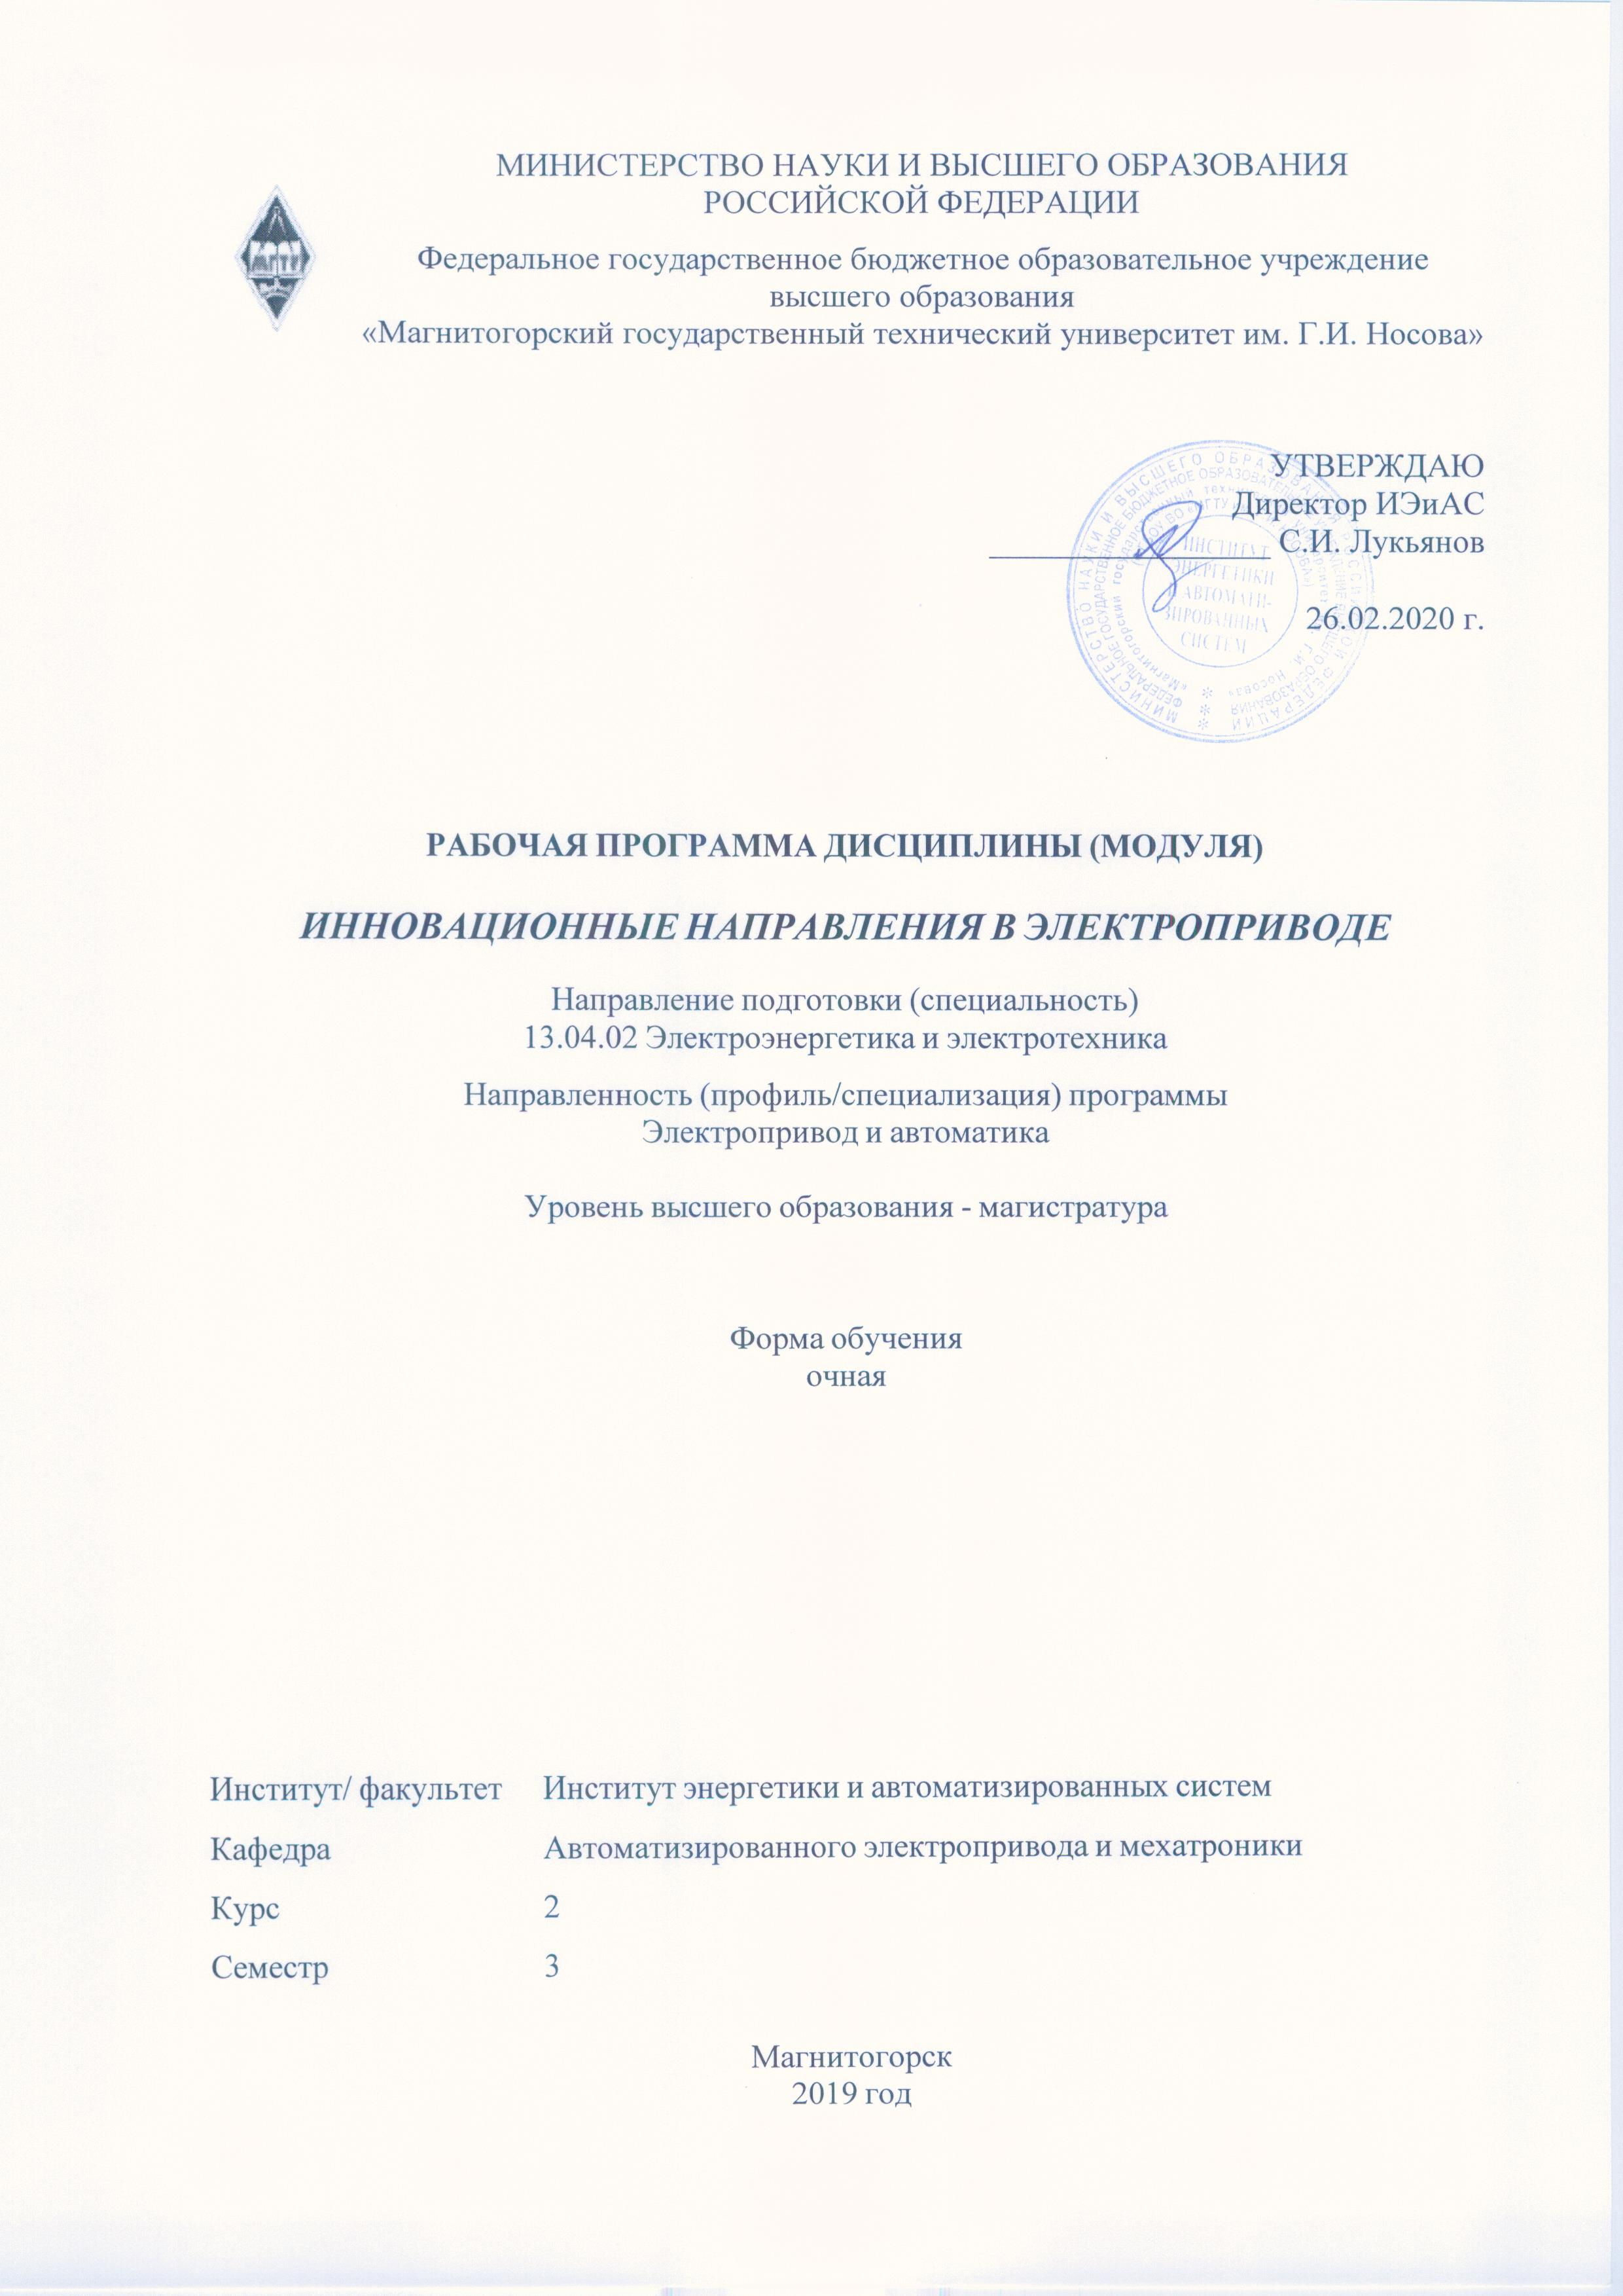

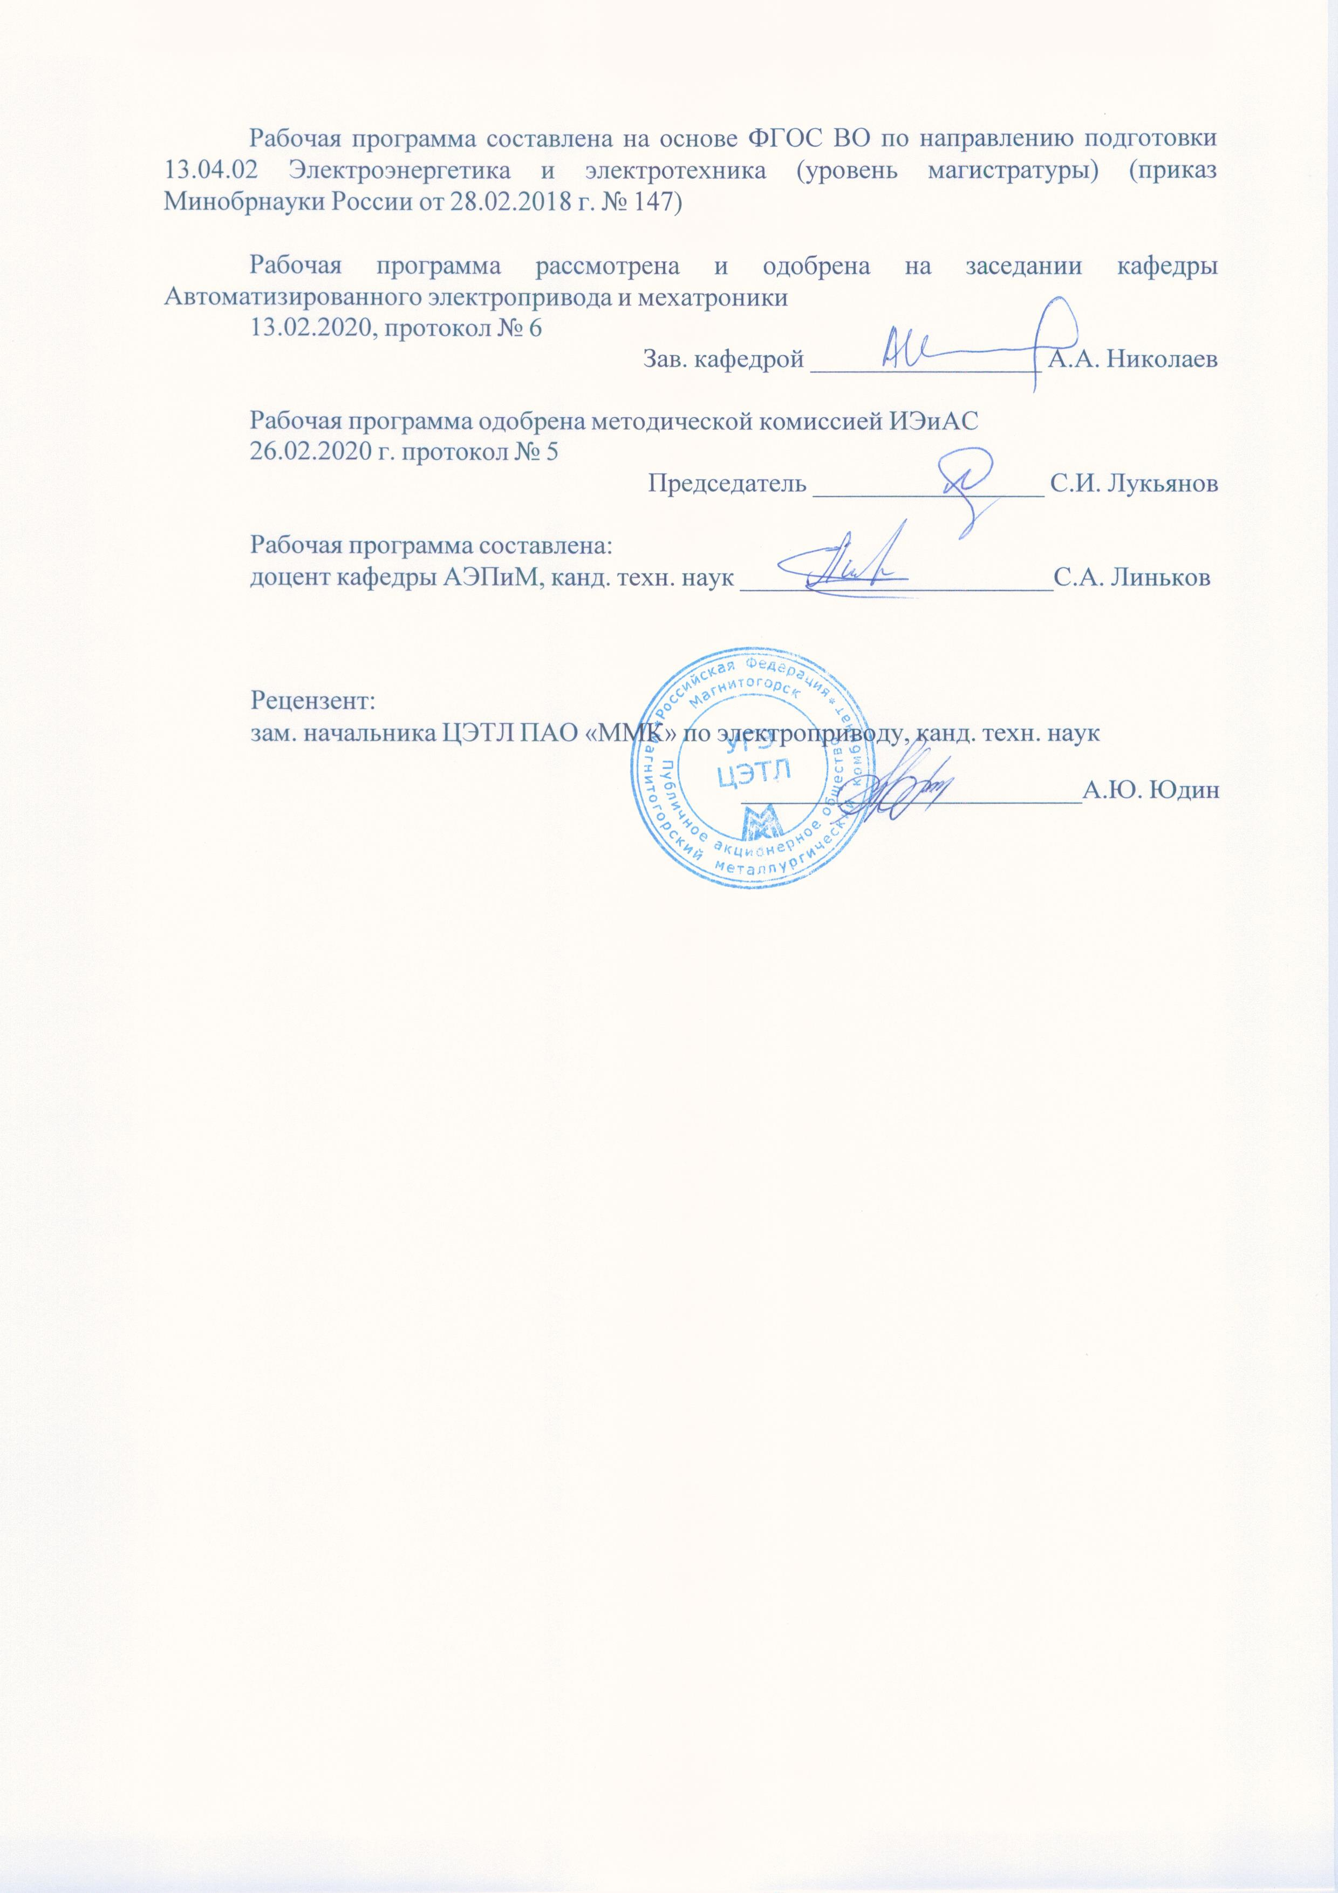



|  |  |
| --- | --- |
| **1** **Цели** **освоения** **дисциплины** **(модуля)** | |
| Целями освоения дисциплины «Инновационные направления в электроприводе» является обучение будущих магистров навыкам поиска научно-технической информации при проведении научно-исследовательских работ.  Задачи дисциплины – усвоение студентами:  - методов поиска информации при планировании научно-исследовательской работы;  - навыков использования современных электронных библиотек и патентных ведомств России, США и ряда Европейских стран;  - навыков обработки полученной информации. | |
|  |  |
| **2** **Место** **дисциплины** **(модуля)** **в** **структуре** **образовательной** **программы** | |
| Дисциплина Инновационные направления в электроприводе входит в часть учебного плана формируемую участниками образовательных отношений образовательной программы.  Для изучения дисциплины необходимы знания (умения, владения), сформированные в результате изучения дисциплин/ практик: | |
| Современные проблемы науки и производства (электроэнергетики) | |
| Знания (умения, владения), полученные при изучении данной дисциплины будут необходимы для изучения дисциплин/практик: | |
| Подготовка к процедуре защиты и защита выпускной квалификационной работы | |
| Подготовка к сдаче и сдача государственного экзамена | |
|  |  |
| **3** **Компетенции** **обучающегося,** **формируемые** **в** **результате** **освоения**  **дисциплины** **(модуля)** **и** **планируемые** **результаты** **обучения** | |
| В результате освоения дисциплины (модуля) «Инновационные направления в электроприводе» обучающийся должен обладать следующими компетенциями: | |
|  |  |
| Код индикатора | Индикатор достижения компетенции |
| ПК-1 Способность обеспечивать мероприятия по защите авторских прав на решения, содержащиеся в разрабатываемом проекте | |
| ПК-1.1 | Обеспечивает мероприятия по защите авторских прав при разработке технического проекта |

|  |  |  |  |  |  |  |  |  |  |
| --- | --- | --- | --- | --- | --- | --- | --- | --- | --- |
|  | **4.** **Структура,** **объём** **и** **содержание** **дисциплины** **(модуля)** | | | | | | | | |
| Общая трудоемкость дисциплины составляет 1 зачетных единиц 36 акад. часов, в том числе:  – контактная работа – 16,9 акад. часов:  – аудиторная – 16 акад. часов;  – внеаудиторная – 0,9 акад. часов  – самостоятельная работа – 19,1 акад. часов;  Форма аттестации - зачет | | | | | | | | | |
|  |  |  |  |  |  |  |  |  |  |
| Раздел/ тема  дисциплины | | Семестр | Аудиторная  контактная работа  (в акад. часах) | | | Самостоятельная работа студента | Вид самостоятельной  работы | Форма текущего контроля успеваемости и  промежуточной аттестации | Код компетенции |
| Лек. | лаб.  зан. | практ. зан. |
| 1. Раздел 1 | | |  | | | | | | |
| 1.1 Методы поиска информации при планировании научно-исследовательской работы | | 3 | 4 |  |  | 4 | Проработка конспекта лекций и учебной литературы [1] по тематике | Устный опрос | ПК-1.1 |
| 1.2 Современные электронные библиотеки и патентные ведомства России, США и ряда Европейских стран (Elibrary, ieeexplore). | | 6 |  |  | 6 | Проработка конспекта лекций и учебной литературы [1] по тематике | Проверка домашнего задания №1 | ПК-1.1 |
| 1.3 Способы обработки информации при проведении виртуальных экспериментов в программах Matlab Simulink, Multisim. | | 6 |  |  | 9,1 | Проработка конспекта лекций и учебной литературы [1,2] по тематике | Проверка домашнего задания №2 | ПК-1.1 |
| Итого по разделу | | | 16 |  |  | 19,1 |  |  |  |
| Итого за семестр | | | 16 |  |  | 19,1 |  | зачёт |  |
| Итого по дисциплине | | | 16 |  |  | 19,1 |  | зачет |  |

|  |
| --- |
| **5** **Образовательные** **технологии** |
|  |
| Для реализации предусмотренных видов учебной работы в качестве образовательных технологий в преподавании дисциплины «Инновационные направления в электроприводе» используются традиционная и модульно - компетентностная технологии.  Передача необходимых теоретических знаний и формирование основных представлений по курсу «Инновационные направления в электроприводе» происходит с использованием мультимедийного оборудования.  Лекции проходят в традиционной форме, в форме лекций-консультаций и проблемных лекций. Теоретический материал на проблемных лекциях является результатом усвоения полученной информации посредством постановки проблемного вопроса и поиска путей его решения. На лекциях – консультациях изложение нового материала сопровождается постановкой вопросов и дискуссией в поисках ответов на эти вопросы.  Самостоятельная работа стимулирует студентов приобретать навыки использования электронно-образовательного ресурса и патентных ведомств, при планировании своей научно-исследовательской работы. |
|  |
| **6** **Учебно-методическое** **обеспечение** **самостоятельной** **работы** **обучающихся** |
| Представлено в приложении 1. |
|  |
| **7** **Оценочные** **средства** **для** **проведения** **промежуточной** **аттестации** |
| Представлены в приложении 2. |
|  |
| **8** **Учебно-методическое** **и** **информационное** **обеспечение** **дисциплины** **(модуля)** |
| **а)** **Основная** **литература:** |
| 1. Алексеев, Г. В. Основы защиты интеллектуальной собственности. Создание, коммерциализация, защита : учебное пособие / Г. В. Алексеев, А. Г. Леу. — 2-е изд., стер. — Санкт-Петербург : Лань, 2020. — 388 с. — ISBN 978-5-8114-4957-6. — Текст : электронный // Лань : электронно-библиотечная система. — URL: https://e.lanbook.com/book/129220 (дата обращения: 18.10.2020). — Режим доступа: для авториз. пользователей.  **б)** **Дополнительная** **литература:**  1.Литвиненко, А. М. Технологии разработки объектов интеллектуальной собственности : учебное пособие / А. М. Литвиненко, В. Л. Бурковский. — 3-е изд., стер. — Санкт-Петербург : Лань, 2018. — 184 с. — ISBN 978-5-8114-2513-6. — Текст : электронный // Лань : электронно-библиотечная система. — URL: https://e.lanbook.com/book/105984 (дата обращения: 18.10.2020). — Режим доступа: для авториз. пользователей.  2. Рыжков, И. Б. Основы научных исследований и изобретательства : учебное пособие / И. Б. Рыжков. — 4-е изд., стер. — Санкт-Петербург : Лань, 2020. — 224 с. — ISBN 978-5-8114-5697-0. — Текст : электронный // Лань : электронно-библиотечная система. — URL: https://e.lanbook.com/book/145848 (дата обращения: 18.10.2020). — Режим доступа: для авториз. пользователей.  **в)** **Методические** **указания:**  1. Ильин, Г. Л. Инновации в образовании: Учебное пособие / Ильин Г.Л. - Москва :Прометей, 2015. - 425 с. ISBN 978-5-7042-2542-3. - Текст : электронный. - URL: https://znanium.com/catalog/product/557161 (дата обращения: 11.11.2020). – Режим доступа: по подписке. |

|  |  |  |  |  |  |  |  |
| --- | --- | --- | --- | --- | --- | --- | --- |
|  | |  |  | |  |  | |
| **г)** **Программное** **обеспечение** **и** **Интернет-ресурсы:** | | | | | | | |
|  | | | | | | | |
|  | |  |  | |  |  | |
| **Программное** **обеспечение** | | | | | | | |
|  | | Наименование ПО | № договора | | Срок действия лицензии |  | |
|  | | MS Windows 7 Professional(для классов) | Д-1227-18 от 08.10.2018 | | 11.10.2021 |  | |
|  | | MS Office 2007 Professional | № 135 от 17.09.2007 | | бессрочно |  | |
|  | | NI MultiSim Education | К-68-08 от 29.05.2008 | | бессрочно |  | |
|  | | MathWorks MathLab v.2014 Classroom License | К-89-14 от 08.12.2014 | | бессрочно |  | |
|  | |  |  | |  |  | |
| **Профессиональные** **базы** **данных** **и** **информационные** **справочные** **системы** | | | | | |
|  | Название курса | | Ссылка | |  |
|  | Электронная база периодических изданий East View Information Services, ООО «ИВИС» | | https://dlib.eastview.com/ | |  |
|  |  |
|  | Национальная информационно-аналитическая система – Российский индекс научного цитирования (РИНЦ) | | URL: https://elibrary.ru/project_risc.asp | |  |
|  | Поисковая система Академия Google (Google Scholar) | | URL: https://scholar.google.ru/ | |  |
|  | Информационная система - Единое окно доступа к информационным ресурсам | | URL: http://window.edu.ru/ | |  |
|  | | | | | | | |
| **9** **Материально-техническое** **обеспечение** **дисциплины** **(модуля)** | | | | | | | |
|  | |  |  | |  |  | |
| Материально-техническое обеспечение дисциплины включает: | | | | | | | |
| Лекционные аудитории: мультимедийные средства хранения, передачи и представления учебной информации (ауд. 123, 227, 023, 227а). Практические занятия проводятся в компьютерных классах с доступом к интернет-ресурсам (а.023, 227а). | | | | | | | |
|

**Приложение 1. Учебно-методическое обеспечение самостоятельной работы обучающихся**

Внеаудиторная самостоятельная работа студентов осуществляется в виде чтения с проработкой материала и выполнения домашних заданий с консультациями преподавателя.

Контрольные вопросы к зачету:

1. Отличие мехатронных систем от традиционных механических и электромеханических управляемых систем.

2. Основные направления развития мехатронных систем.

3. Сформулируйте пять принципов организации интеллектуальных систем управления.

4. Требования, предъявляемые к функциональным характеристикам современных машин и комплексов.

5. В чем проявляется взаимосвязь трех основных направлений развития мехатроники и робототехники.

6. Историческая классификация мехатронных модулей по уровню синергетического объединения элементов модулей.

7. Сформулируйте стратегические требования к мехатронным и робототехническим системам.

8. Сформулируйте тактические требования к мехатронным и робототехническим системам.

9. Сформулируйте прикладные требования к функциональным и структурно-конструктивным показателям мехатронных и робототехнических систем.

10. Приведите примеры систем, отвечающих прикладным требованиям, предъявляемым к мехатронным и робототехническим системам.

11. Сформулируйте признаки интеллектуальных систем управления, интеллектуальных мехатронных модулей и систем.

12. Какие современные информационные технологии используются в интеллектуальных системах управления?

13. Опишите основные блоки интеллектуальных систем управления.

14. Сформулируйте две основные идеи, на которых базируются интеллектуальные системы управления.

15. Сформулируйте понятие «совмещенное (параллельное) проектирование».

16. Объясните суть и значение для мехатроники синергетической интеграции элементов, входящих в состав системы.

17. Объясните суть модульного принципа проектирования мехатронных систем.

18. Чем объясняется широкое использование в мехатронных системах принципа перераспределения функциональной нагрузки от аппаратных модулей к информационным (компьютерным) модулям?

19. Опишите общий алгоритм проектирования мехатронных и робототехнических модулей.

20.Сформулируйте определение экспертной системы.

21.Укажите базовые функции экспертных систем.

**Приложение 2. Оценочные средства для проведения промежуточной аттестации**

**а) Планируемые результаты обучения и оценочные средства для проведения промежуточной аттестации:**

| Структурный элемент  компетенции | Планируемые результаты обучения | Оценочные средства |
| --- | --- | --- |
| ПК-1 Способность обеспечивать мероприятия по защите авторских прав на решения, содержащиеся в разрабатываемом проекте | | |
| ПК-1.1 | Обеспечивает мероприятия по защите авторских прав при разработке технического проекта | Контрольные вопросы к зачету:  1. Отличие мехатронных систем от традиционных механических и электромеханических управляемых систем.  2. Основные направления развития мехатронных систем.  3. Сформулируйте пять принципов организации интеллектуальных систем управления.  4. Требования, предъявляемые к функциональным характеристикам современных машин и комплексов.  5. В чем проявляется взаимосвязь трех основных направлений развития мехатроники и робототехники.  6. Историческая классификация мехатронных модулей по уровню синергетического объединения элементов модулей.  7. Сформулируйте стратегические требования к мехатронным и робототехническим системам.  8. Сформулируйте тактические требования к мехатронным и робототехническим системам.  9. Сформулируйте прикладные требования к функциональным и структурно-конструктивным показателям мехатронных и робототехнических систем.  10. Приведите примеры систем, отвечающих прикладным требованиям, предъявляемым к мехатронным и робототехническим системам.  11. Сформулируйте признаки интеллектуальных систем управления, интеллектуальных мехатронных модулей и систем.  12. Какие современные информационные технологии используются в интеллектуальных системах управления?  13. Опишите основные блоки интеллектуальных систем управления.  14. Сформулируйте две основные идеи, на которых базируются интеллектуальные системы управления.  15. Сформулируйте понятие «совмещенное (параллельное) проектирование».  16. Объясните суть и значение для мехатроники синергетической интеграции элементов, входящих в состав системы.  17. Объясните суть модульного принципа проектирования мехатронных систем.  18. Чем объясняется широкое использование в мехатронных системах принципа перераспределения функциональной нагрузки от аппаратных модулей к информационным (компьютерным) модулям?  19. Опишите общий алгоритм проектирования мехатронных и робототехнических модулей.  20.Сформулируйте определение экспертной системы.  21.Укажите базовые функции экспертных систем.  Примерные задания для самостоятельной работы  1. Проведите анализ современных электронных библиотечных ресурсов и действующих патентных ведомств.  2. Регистрация в электронном библиотечном ресурсе Elibrary.  3. Структура электронного библиотечного ресурса Elibrary.  4. Поиск статей по тематике НИР в Elibrary.  5. Патентные ведомства России.  6. Патентный поиск по тематике НИР в электронном каталоге Российских патентных ведомств. |

**б) Порядок проведения промежуточной аттестации, показатели и критерии оценивания:**

Промежуточная аттестация включает теоретические вопросы, позволяющие оценить уровень усвоения обучающимися знаний, и практические задания, выявляющие степень сформированности умений и владений.

Показатели и критерии аттестации (зачет):

- обучающийся получает отметку «зачтено» при условии выполнения всех предусмотренных заданий на оценку не ниже «удовлетворительно».